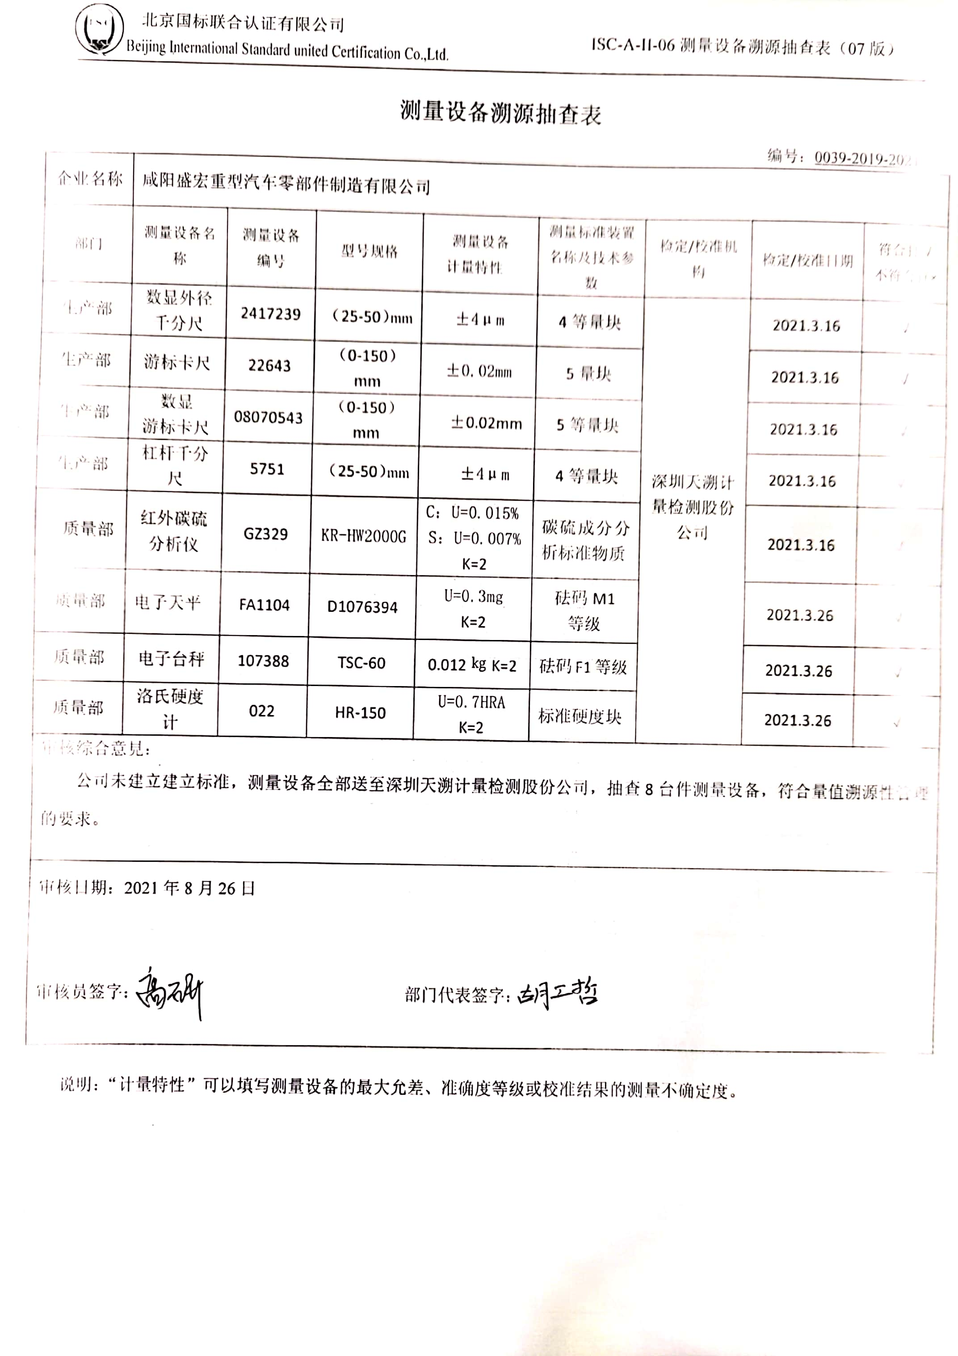**测量设备溯源抽查表**

编号：0039-2019-2021

|  |  |  |  |  |  |  |  |  |
| --- | --- | --- | --- | --- | --- | --- | --- | --- |
| 企业名称 | 咸阳盛宏重型汽车零部件制造有限公司 | | | | | | | |
| 部门 | 测量设备名称 | 测量设备  编号 | 型号规格 | 测量设备  计量特性 | 测量标准装置名称及技术参数 | 检定/校准机构 | 检定/校准日期 | 符合打√  不符合打× |
| 生产部 | 数显外径千分尺 | 2417239 | （25-50）mm | ±4μm | 4等量块 | 深圳天溯计量检测股份公司 | 2021.3.16 | √ |
| 生产部 | 游标卡尺 | 22643 | （0-150）mm | ±0.02mm | 5量块 | 2021.3.16 | √ |
| 生产部 | 数显  游标卡尺 | 08070543 | （0-150）mm | ±0.02mm | 5等量块 | 2021.3.16 | √ |
| 生产部 | 杠杆千分尺 | 5751 | （25-50）mm | ±4μm | 4等量块 | 2021.3.16 | √ |
| 质量部 | 红外碳硫分析仪 | GZ329 | KR-HW2000G | C：U=0.015%  S：U=0.007%  K=2 | 碳硫成分分析标准物质 | 2021.3.16 | √ |
| 质量部 | 电子天平 | FA1104 | D1076394 | U=0.3mg  K=2 | 砝码M1  等级 | 2021.3.26 | √ |
| 质量部 | 电子台秤 | 107388 | TSC-60 | 0.012㎏K=2 | 砝码F1等级 | 2021.3.26 | √ |
| 质量部 | 洛氏硬度计 | 022 | HR-150 | U=0.7HRA  K=2 | 标准硬度块 | 2021.3.26 | √ |
| 审核综合意見：  公司未建立建立标准，测量设备全部送至深圳天溯计量检测股份公司，抽查8台件测量设备，符合量值溯源性管理的要求。 | | | | | | | | |
| 审核日期：2021年8月26日  审核员签字： 部门代表签字： | | | | | | | | |

说明：“计量特性”可以填写测量设备的最大允差、准确度等级或校准结果的测量不确定度。